**ПРАКТИЧЕСКОЕ ЗАДАНИЕ №9**

**Тема:** Экспорт и импорт данных

**Цель:** приобрести знания и сформировать навыки в экспортировании и импортировании данных.

**Задания к работе:**

1. По индивидуальному варианту базы данных, которая выполнена в 4 практическом задании, выполнить экспорт данных в таблицу Microsoft Excel.

2. По индивидуальному варианту базы данных, которая выполнена в 4 практическом задании, выполнить импорт данных из таблицы Microsoft Excel в новую базу данных.

3. Создать отчет.

**Вариант 12**

База данных «СЛУЖБА ПРОКАТА АВТОМОБИЛЕЙ»

Выполнение задания 1

Выполнен экспорт данных в таблицу Microsoft Excel (Рисунок 9.1 – 9.12).

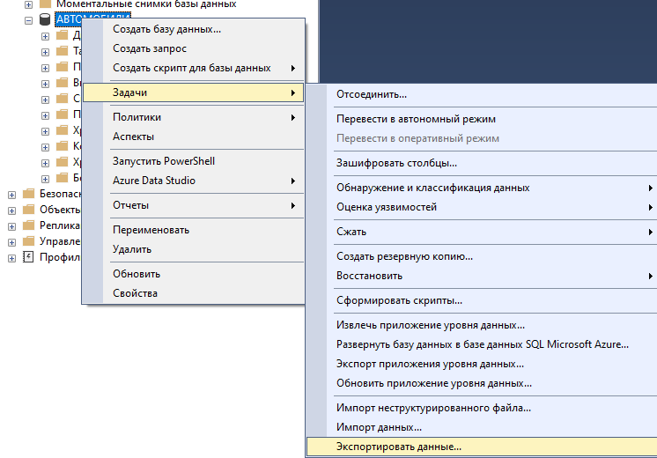

Рисунок 9.1 – Экспортирование данных

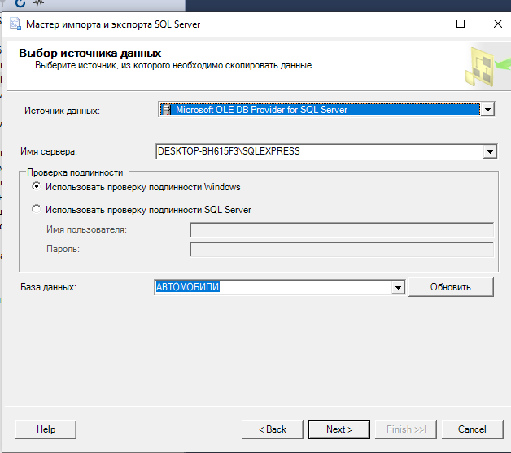

Рисунок 9.2 – Выбран источник данных

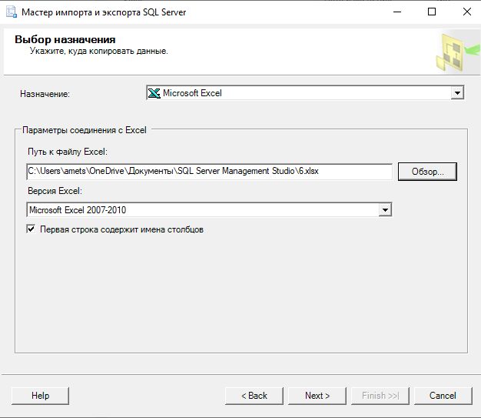

Рисунок 9.3 – Окно Мастера экспорта выбора назначения

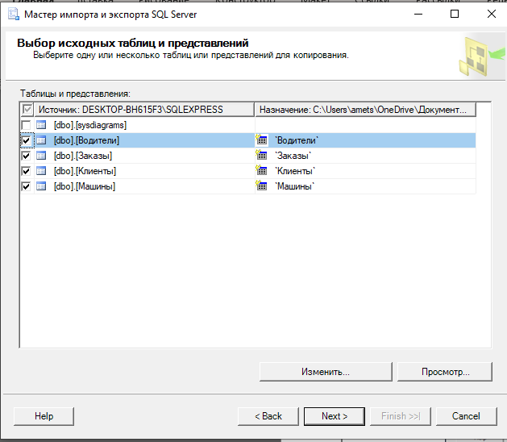

Рисунок 9.4 – Выбраны исходные таблицы для копирования

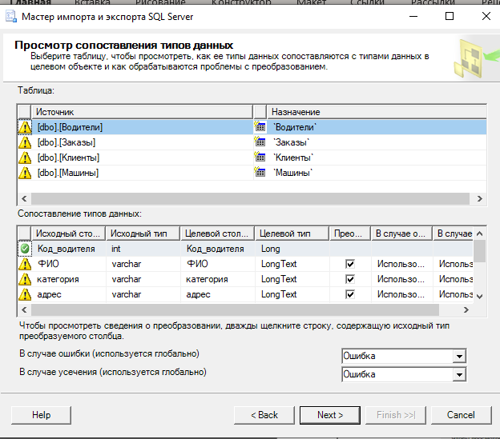

Рисунок 9.5 – Просмотр сопоставления типов данных

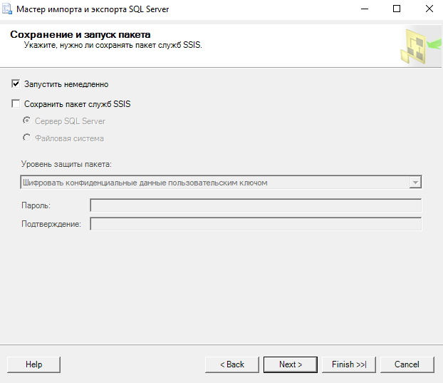

Рисунок 9.6 – Сохранение и запуск пакета

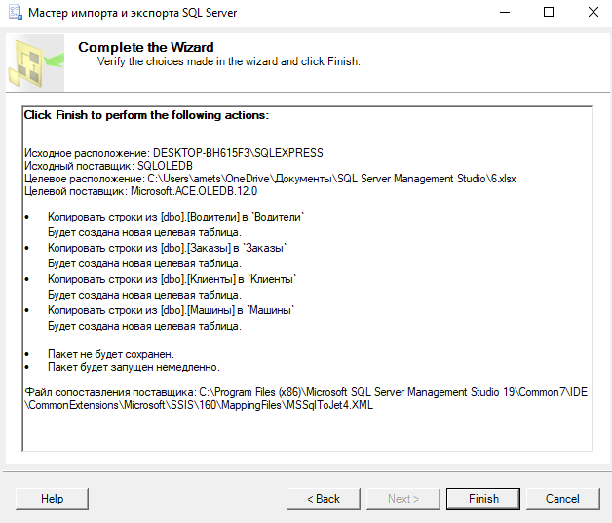

Рисунок 9.7 – Выполнение работы Мастера

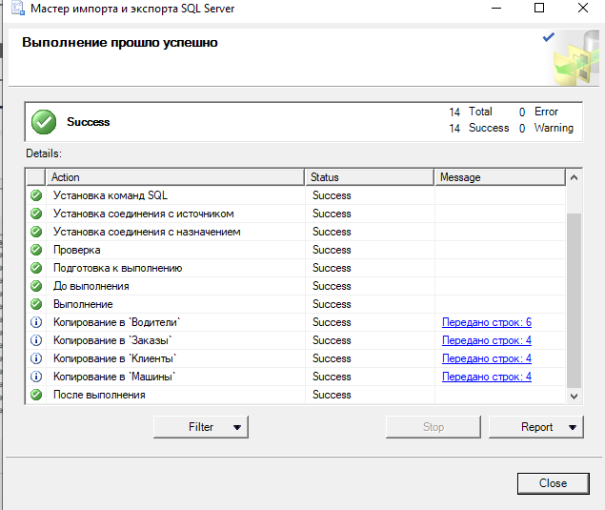

Рисунок 9.8 – Результат выполения

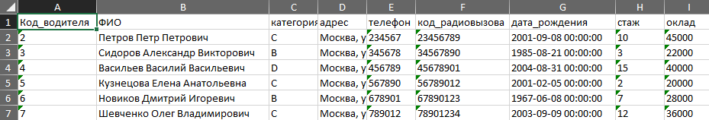

Рисунок 9.9 – Таблица «Водители» Excel

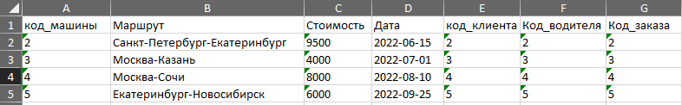

Рисунок 9.10 – Таблица «Заказы» Excel

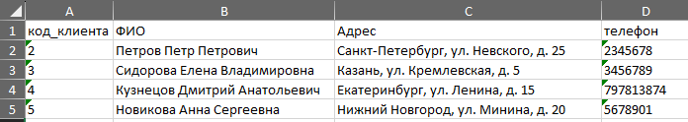

Рисунок 9.11 – Таблица «Клиенты» Excel

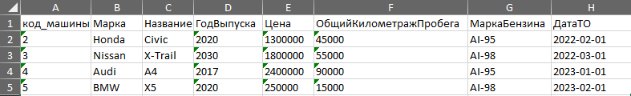

Рисунок 9.12 – Таблица «Машины» Excel

Выполнение задания 2

Выполнен импорт данных из таблицы Microsoft Excel в новую базу данных (Рисунок 9.13 – 9.23).

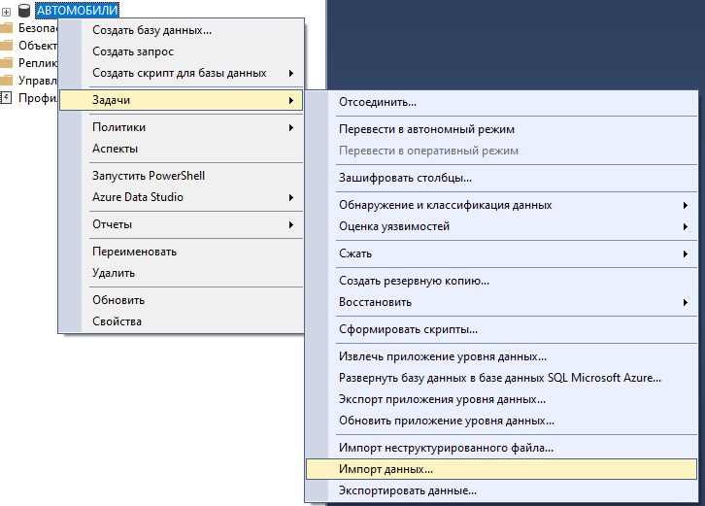

Рисунок 9.12 – Импорт данных

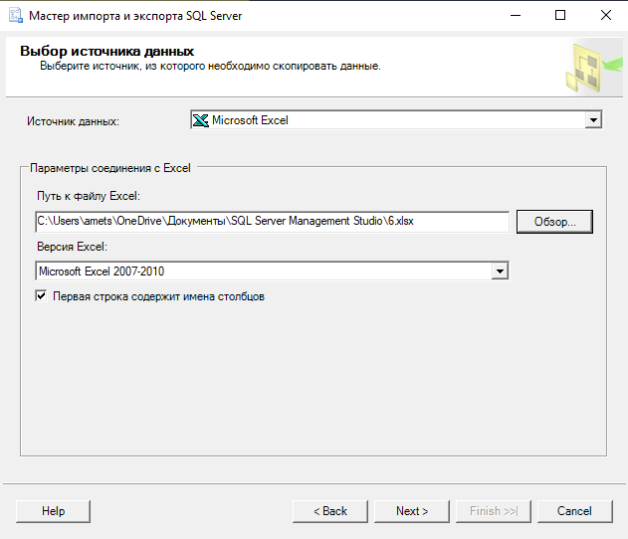

Рисунок 9.13 – Выбран источник данных

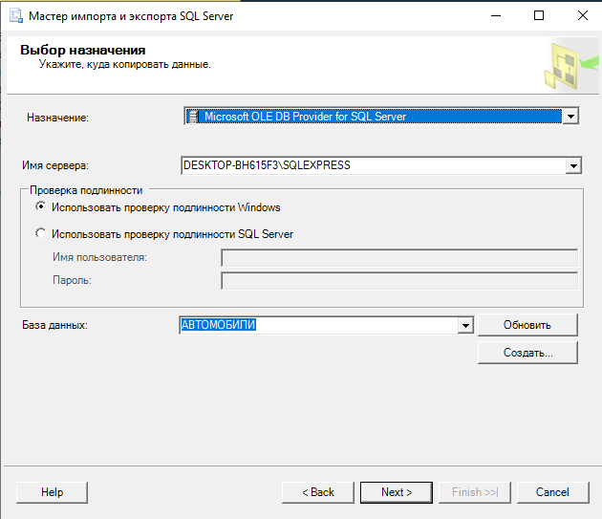

Рисунок 9.14 – Выбран путь назначения

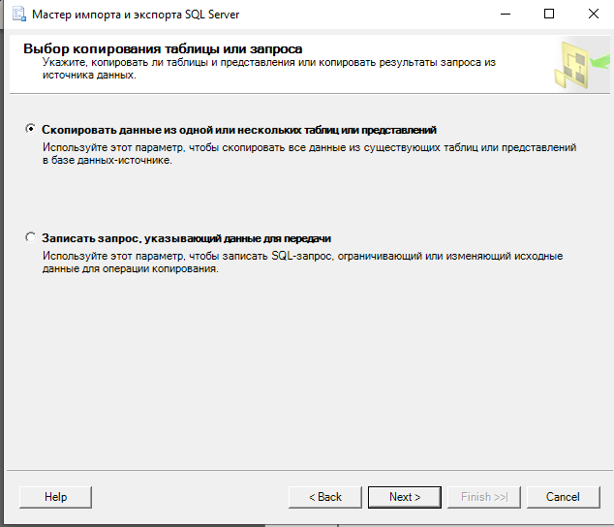

Рисунок 9.15 – Выбрано «Копирование из таблиц»

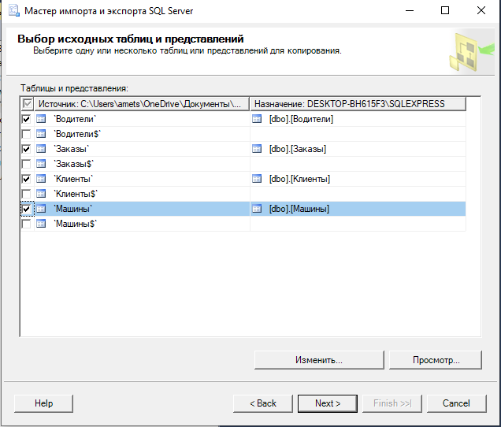

Рисунок 9.16 – Выбраны исходные таблицы для копирования

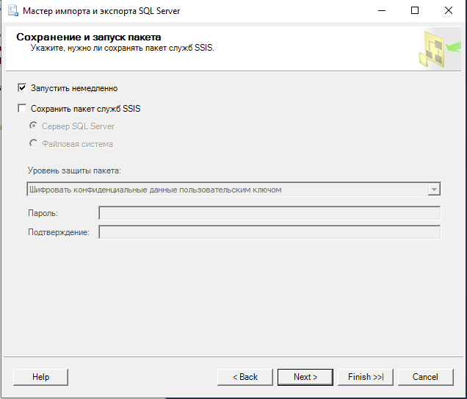

Рисунок 9.17 – Сохранение и запуск пакета

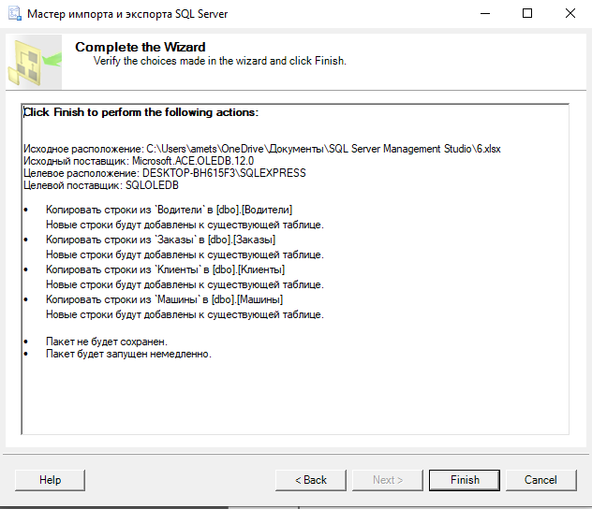

Рисунок 9.18 – Выполнение работы Мастера

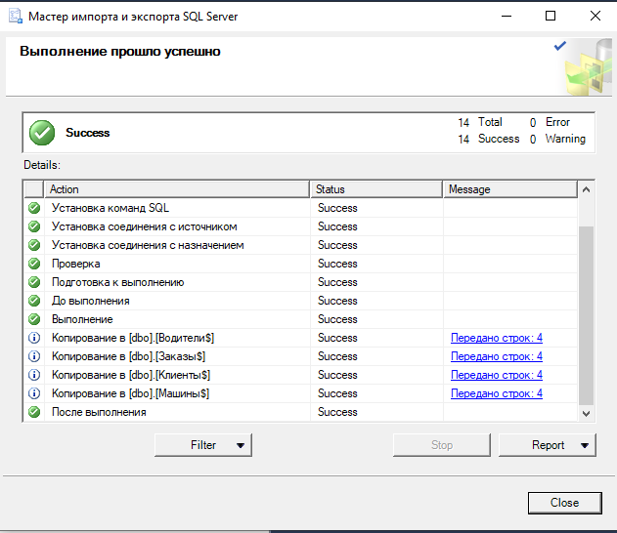

Рисунок 9.19 – Результат выполнения Мастера

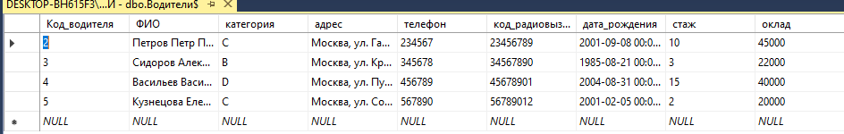

Рисунок 9.20 – Таблица «Водители» MS SQL Server

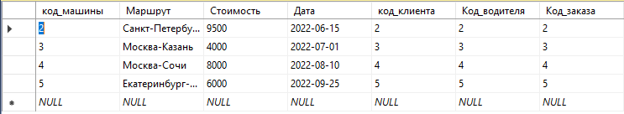

Рисунок 9.21 – Таблица «Заказы» MS SQL Server

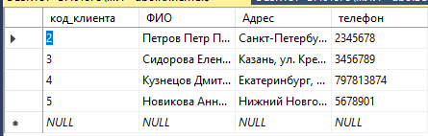

Рисунок 9.22 – Таблица «Клиенты» MS SQL Server

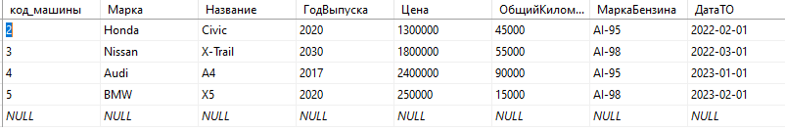

Рисунок 9.23 – Таблица «Машины» MS SQL Server

В ходе выполнения практического задания был осуществлен экспорт данных из базы, созданной в предыдущей практике №4, в таблицу программы Microsoft Excel. Затем данные импортированы обратно из файла Excel в новую базу данных.